Вчера глава управы района Теплый Стан, Николай Сергеевич Комиссаров, встретился с жителями дома по адресу: Ленинский проспект, д. 129, к. 1.
29.01.2025
Вчера глава управы района Теплый Стан, Николай Сергеевич Комиссаров, встретился с жителями дома по адресу: Ленинский проспект, д. 129, к. 1.
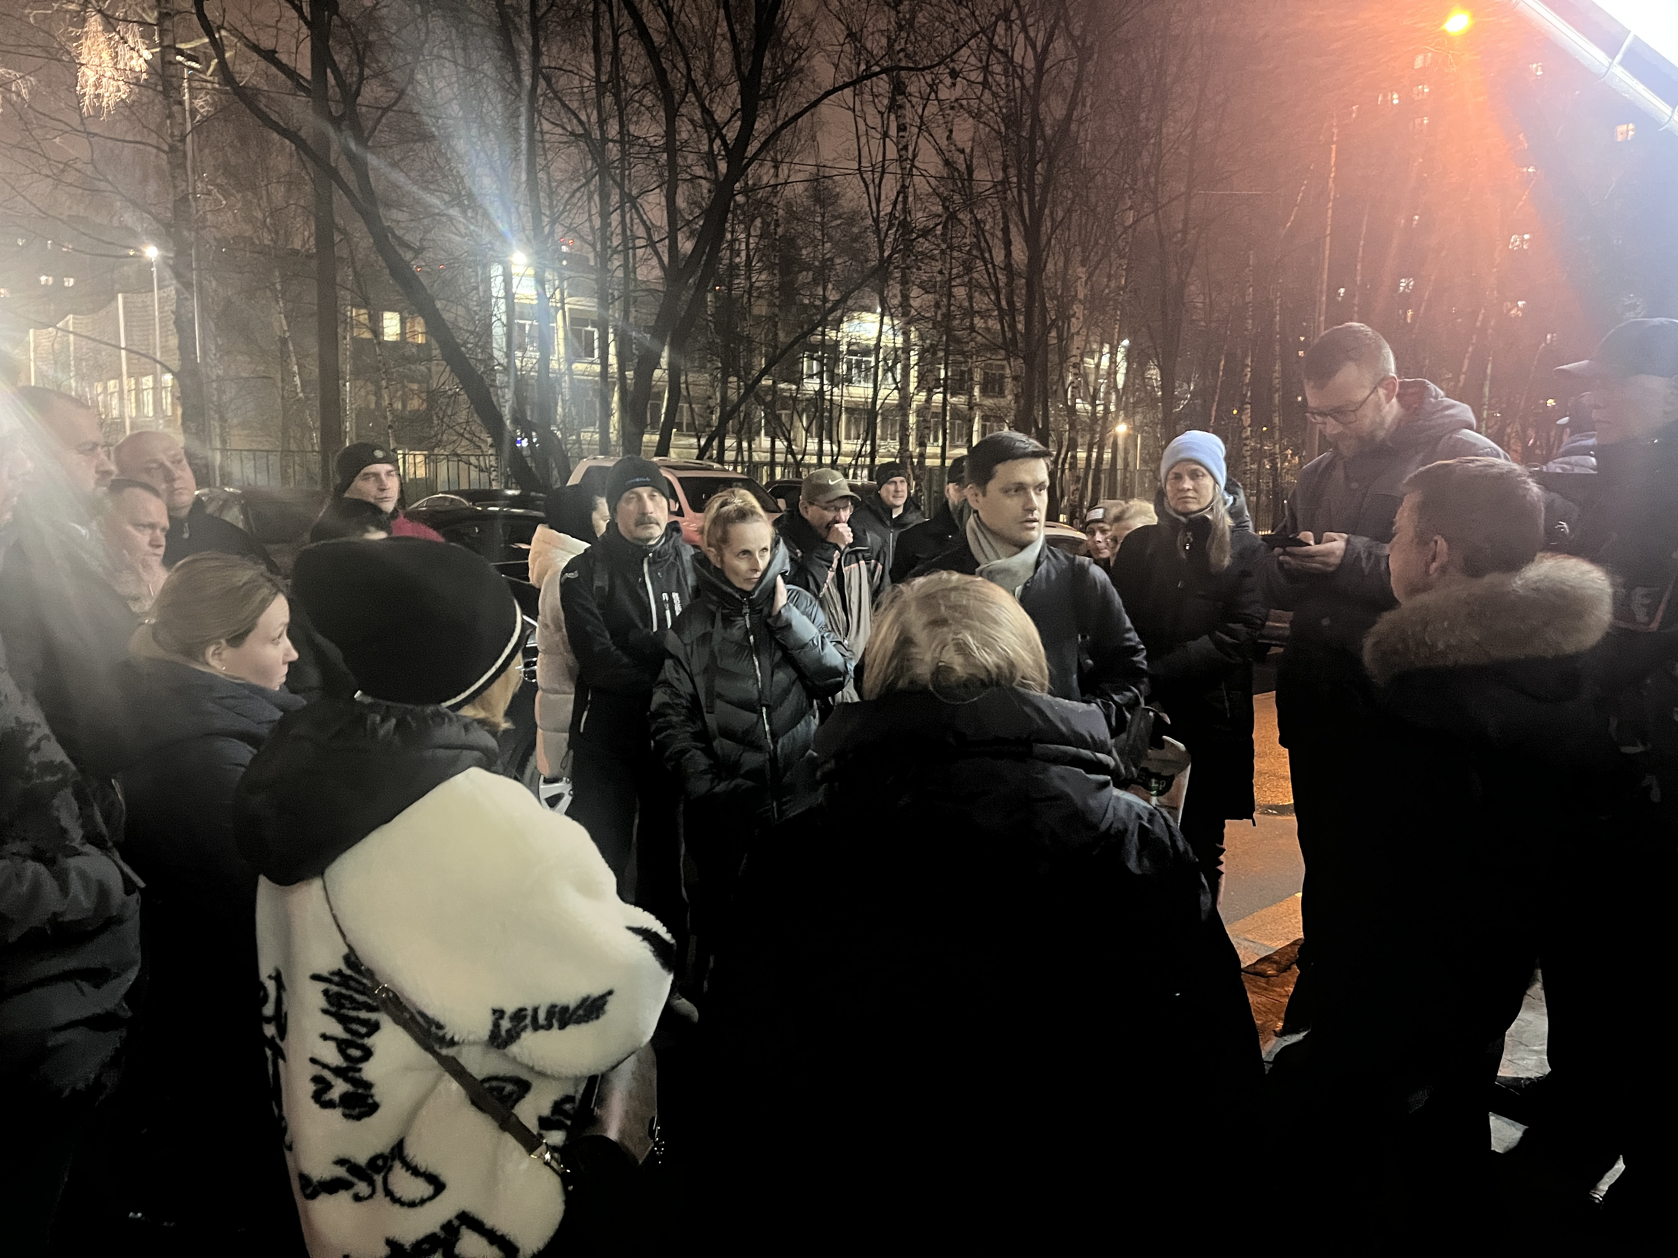
Обсуждались несколько актуальных вопросов, среди которых ремонт детских площадок, а также проведение капитального ремонта в доме. Особое внимание было уделено ситуации с кальянной, расположенными напротив детского образовательного учреждения, и вопросу её законности. Николай Сергеевич пообещал, что все обращения будут внимательно рассмотрены, и в ближайшее время будут предприняты сроки начала капитального ремонта и решения проблемы с кальянной, а также для обеспечения комфортных и безопасных условий для детей и жителей района.

Адрес страницы: http://teplystan.mos.ru/social-services/detail/12782014.html
Управа района Теплый Стан города Москвы

